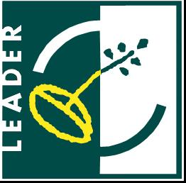
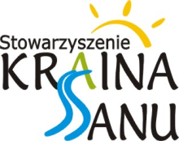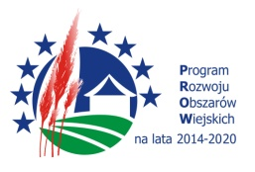
Europejski Fundusz Rolny na rzecz Rozwoju Obszarów Wiejskich, Europa inwestująca
w obszary wiejskie” w ramach działania 19 Wsparcie dla Rozwoju Lokalnego w ramach inicjatywy Leader

KARTA PROPOZYCJI PROJEKTU*

W poniższej KARCIE prosimy przedstawić jakie projekty, państwa zdaniem, mogłyby być realizowane uzyskując wsparcie finansowe z funduszy unijnych za pośrednictwem oraz przy pomocy naszej LGD. Propozycje mogą dotyczyć zarówno działań podejmowanych przez osoby fizyczne, przedsiębiorców, rolników, ale też organizacje pozarządowe lub gminy. Prosimy o zgłaszanie pomysłów dotyczących zadań inwestycyjnych, wydarzeń kulturalnych, edukacyjnych, sportowych i rekreacyjnych oraz zadań wspierających rozwój przedsiębiorczości i rolnictwa.

Nazwa/temat
proponowanego zadania
Opis proponowanego zadania
Co i gdzie ma być zrealizowane?
Co chcemy osiągnąć dzięki
realizacji zadania?
Jakie będą korzyści dla naszego regionu?
Kto ma być głównym
realizatorem ?
Z kim można współ-pracować przy realizacji ?
Szacunkowe koszty  realizacji. |  | Szacunkowy czas trwania realizacji
Dane osoby zgłaszającej/podmiotu zgłaszającego propozycję projekt
(Imię, nazwisko/nazwa adres, telefon, e-mail)**

* Złożenie Karty Propozycji Projektu ma jedynie charakter informacyjny , w żadnej mierze nie stanowi zgłoszenia projektu do realizacji i nie jest podstawą do ubieganie się o dofinansowanie dla zadania
** Wypełnienie pola nie jest obowiązkowe

Dziękujemy!
Stowarzyszenie „Kraina Sanu” –Lokalna Grupa Działania

